**СОГЛАШЕНИЕ О СОТРУДНИЧЕСТВЕ  
между Администрацией Курской области и Банком России  
в области повышения финансовой грамотности населения**

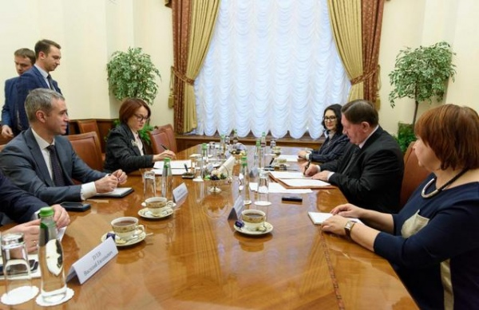Председатель Банка России Эльвира Сахипзадовна Набиуллина и Губернатор Курской области Александр Николаевич Михайлов 26 декабря 2017 года в г. Москве подписали соглашение о сотрудничестве в области повышения финансовой грамотности населения. Курская область стала первым регионом, заключившим подобное соглашение с Банком России на столь высоком уровне.

«Финансовая грамотность - приоритет в деятельности Центрального банка, - подчеркнула Председатель Банка России Эльвира Набиуллина, - Мы прекрасно понимаем, что финансовые знания нужны современному человеку. Подписанное нами соглашение включает в себя широкий спектр вопросов. Мы уже договорились о специальных образовательных программах для детей-сирот, для лиц пожилого возраста. В регионе есть университеты пожилого человека, это хорошая форма работы».

Банк России и Администрация Курской области намерены своевременно и качественно доводить важную информацию до широких слоев населения. Соглашение предусматривает популяризацию финансовой культуры не только среди населения, но и бизнес-сообщества.

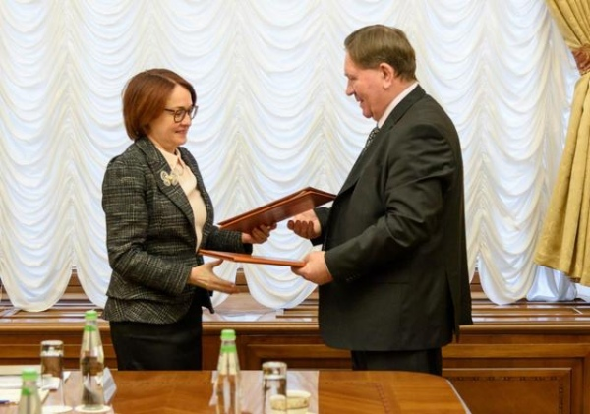Губернатор Курской области отметил, что Соглашение открывает огромные перспективы для развития новых форм взаимодействия исполнительной власти региона и Банка России в сфере финасового просвещения. Повышение уровня финансовой грамотности является одним из необходимых условий условий экономического роста региональной экономики, поэтому Администрация области активно поддерживает реализацию образовательных программ Банка России по различным направлениям.

В целях достижения высокой результативности в сфере повышения финансовой грамотности подрастающего поколения Отделение Курск в течение последних лет активно взаимодействует с Комитетом образования и науки Курской области. Отдельное соглашение о сотрудничестве в области повышения финансовой грамотности между Комитетом образования и науки и Отделением заключено в октябре 2017 года, руководителями подписан перечень мероприятий по его реализации. Алекандр Михайлов подчеркнул, что на сегодняшний момент в сфере повышения финансовой культуры удалось добиться значительных успехов. На территории региона успешно реализуется проект Банка России «Онлайн уроки финансовой грамотности». По численности участников онлайн уроков Курская область стала лидером в России – более 37 тысяч учащихся. В осенней сессии данного проекта поучаствовало более 55% образовательных учреждений области и это максимальный результат в Российской Федерации. Также губернатором была отмечена работа территориального подразделения Банка России по подготовке 300 педагогов по курсу «Основы финансовой грамотности» на базе Курского института развития.

В рамках подписанного в декабре Соглашения планируется развивать более широкий спектр вопросов и образовательных программ. Особенное внимание будет уделяь работе по повышению финансовой наименее защищенных категорий населения – инвалидов, лиц с ограниченными возможностями, людей пожилого возраста, а также субъектов малого и среднего предпринимательства.

Губернатор Курской области выразил уверенность, что у региона есть все возможности стать хорошей площадкой для организации и проведения рабочих встреч, круглых столов и конференций с представителями других областей ЦФО в рамках развития межрегионального взаимодействия в сфере повышения финансовой грамотности. Первый шаг к такой интеграции будет сделан уже на предстоящем VII Среднерусском экономическом форуме «На пути к экономике знаний», который состоится в июне 2018 года.